
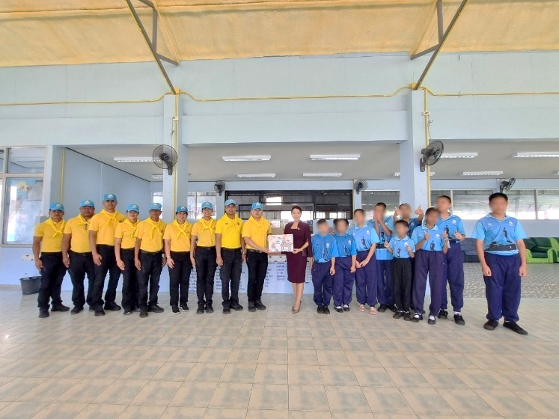
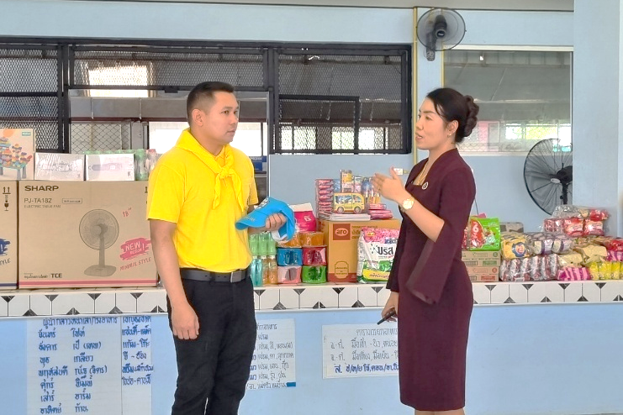
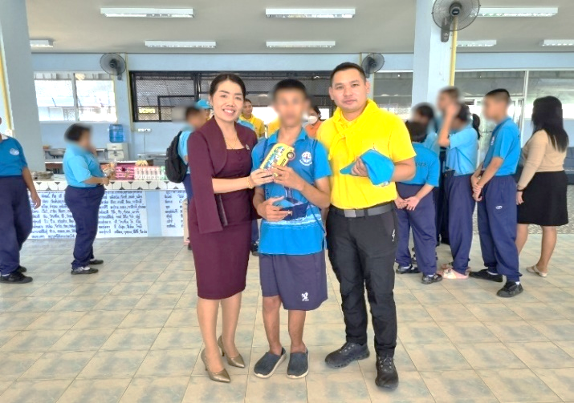
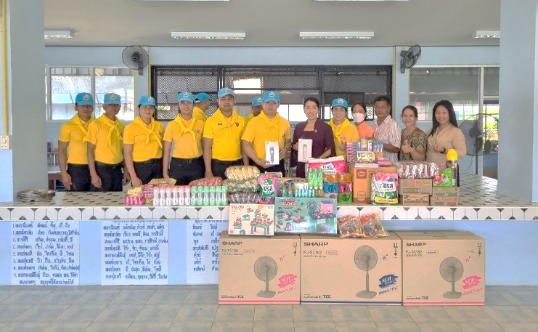
ข้อมูล ณ วันที่ 18 มี.ค.68
ผลการปฏิบัติงาน ประจำเดือน มีนาคม 2568
ประจำปีงบประมาณ พ.ศ.2568
งานอำนวยการ
เมื่อวันที่ 18 มี.ค.68 เวลา 11.00 น. พ.ต.ท.พิระวัตร์ วงศ์ศิริเมธีกุล สวญ.ตม.จว.ชุมพร พร้อมด้วย พ.ต.ท.สันติ มณีรัตน์, ว่าที่ พ.ต.ท.หญิง วิลาสินีย์ จันทร์สว่าง สว.ตม.จว.ชุมพร และข้าราชการตำรวจในสังกัด จัดกิจกรรมจิตอาสามอบสิ่งของอุปโภค บริโภค ที่จำเป็นให้แก่เด็กพิเศษ ณ ร.ร.ชุมพรปัญญานุกูล ต.สะพลี อ.ปะทิว จว.ชุมพร

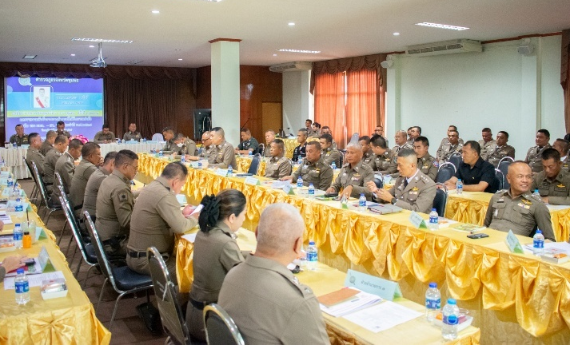
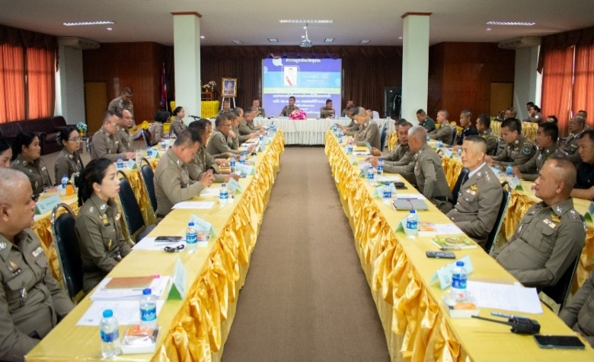
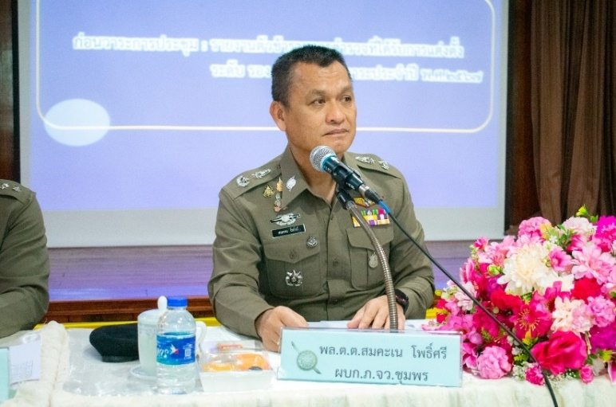
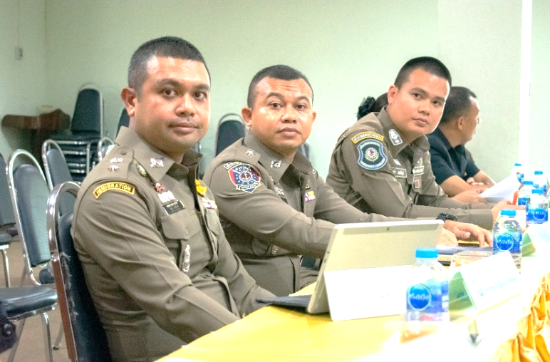
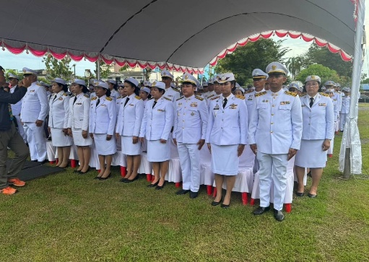
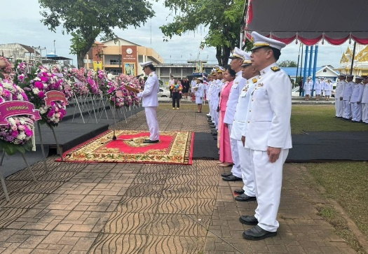
ผลการปฏิบัติงาน ประจำเดือน มีนาคม 2568
ประจำปีงบประมาณ พ.ศ.2568
ข้อมูล ณ วันที่ 20 มี.ค.68
งานอำนวยการ
เมื่อวันที่ 20 มี.ค.68 เวลา 14.00 น. พ.ต.ท.พิระวัตร์ วงศ์ศิริเมธีกุล สวญ.ตม.จว.ชุมพร มอบหมายให้ พ.ต.ท.สันติ มณีรัตน์ สว.ตม.จว.ชุมพร เข้าร่วม “ประชุมบริหาร ภ.จว.ชุมพร ครั้งที่ 3/2568” โดยมี พล.ต.ต.สมคะเน โพธิ์ศรี ผบก.ภ.จว.ชุมพร เป็นประธาน ณ หอประชุมเทศบาลปะทิว อ.ปะทิว จว.ชุมพร

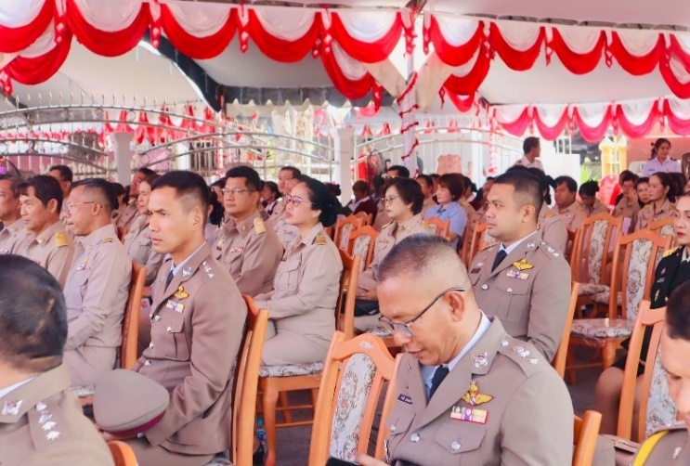
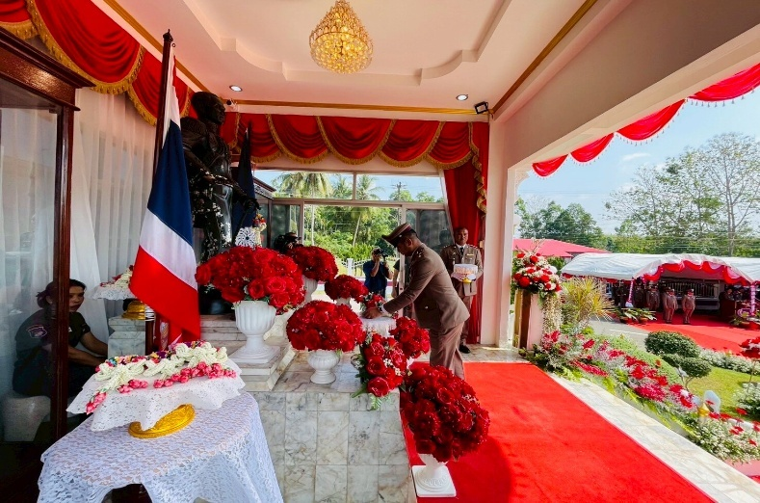
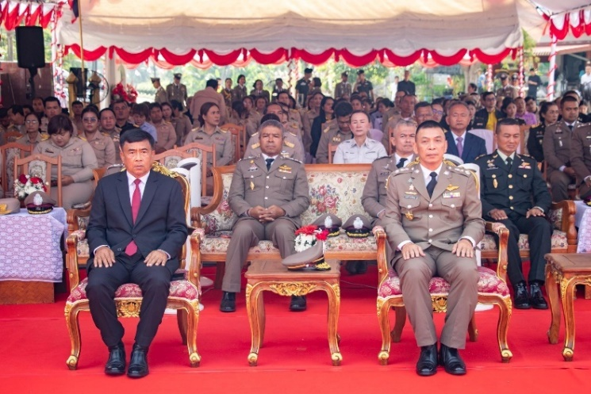
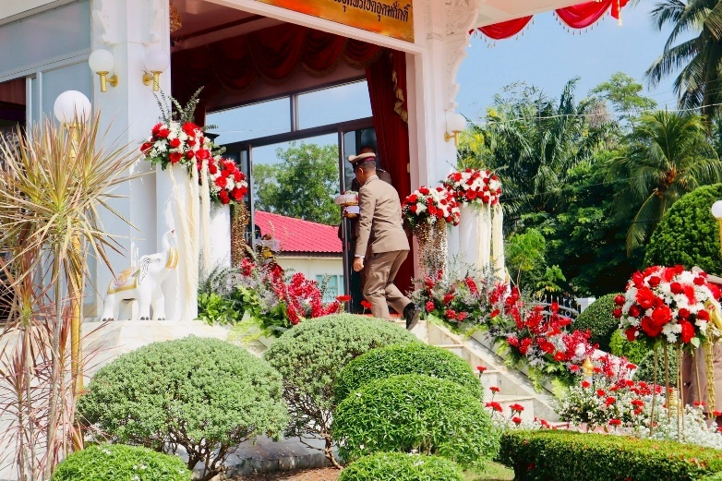
ผลการปฏิบัติงาน ประจำเดือน มีนาคม 2568
ประจำปีงบประมาณ พ.ศ.2568
ข้อมูล ณ วันที่ 28 มี.ค.68
งานอำนวยการ
เมื่อวันที่ 28 มี.ค.68 เวลา 08.00 น. พ.ต.ท.พิระวัตร์ วงศ์ศิริเมธีกุล สวญ.ตม.จว.ชุมพร มอบหมายให้ พ.ต.ท.สันติ มณีรัตน์ สว.ตม.จว.ชุมพร เข้าร่วมเป็น​เกียรติ​ใน “​พิธี​วันคล้าย​วัน​สถาปนา​กองกำกับ​การ​ตำรวจ​ตระเวน​ชายแดน​ที่​ 41​ และพิธีถวายพวงมาลัยดอกไม้​สด​ เพื่อ​สักการะ​แด่​พระรูปพลเรือเอก​พระเจ้า​บรมวงศ์​เธอ​ พระองค์เจ้า​อาภากร​เกียรติ​วงศ์​ กรมหลวง​ชุมพร​เขต​อุดม​ศักดิ์​” โดยมี พล.ต.ต.ณรงค์ ธนานันทกุล ผบก.ตชด.ภาค 4 เป็นประธานในพิธี ณ ค่ายอาภากรเกียรติวงศ์ ต.ขุนกระทิง อ.เมือง จว.ชุมพร

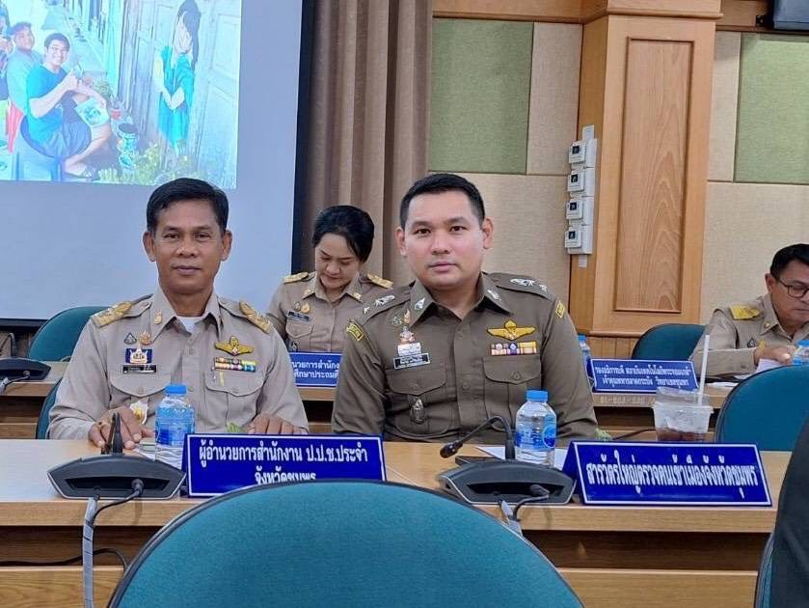
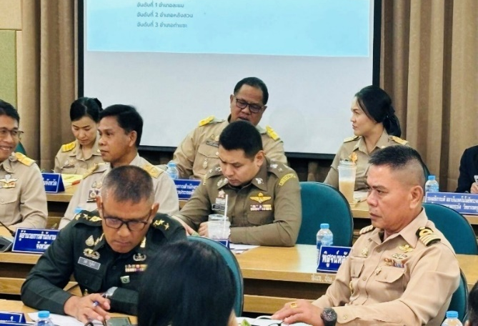
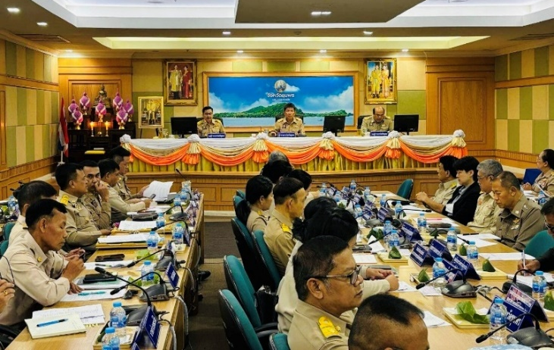
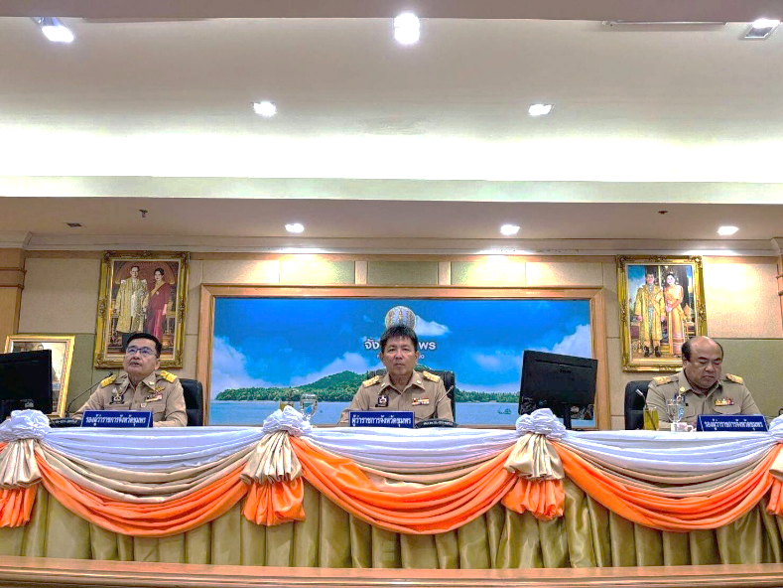
ผลการปฏิบัติงาน ประจำเดือน มีนาคม 2568
ประจำปีงบประมาณ พ.ศ.2568
ข้อมูล ณ วันที่ 28 มี.ค.68
งานอำนวยการ
เมื่อวันที่ 28 มี.ค.68 เวลา 10.30 น. พ.ต.ท.พิระวัตร์ วงศ์ศิริเมธีกุล สวญ.ตม.จว.ชุมพร เข้าร่วม “ประชุมคณะกรมการจังหวัดและหัวหน้าส่วนราชการประจำจังหวัดชุมพร ครั้งที่ 3/2568” โดยมี นายเธียรชัย ชูกิตติวิบูลย์ ผู้ว่าราชการจังหวัดชุมพร เป็นประธาน ณ ห้องประชุมเกาะเสม็ด ชั้น 4 ศาลากลางจังหวัดชุมพร ต.นาชะอังอ.เมือง จว.ชุมพร

